POROTON T8-24,0-MW Dryfix 6-0,65 / 248X240X249 (80 ST/PAL)

wienerberger

Eigenschaften

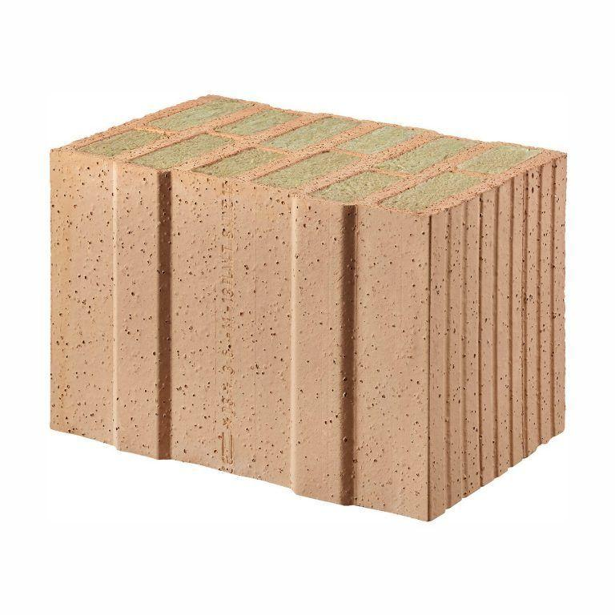

GTIN:

4042351014318

HAN:

N503021

Druckfestigkeitsklasse

6

Format

8 DF

Produkt

Blockziegel HLzB, Mauerziegel

Werkstoff

Ziegel

Breite (mm)

240,00

Höhe (mm)

249,00

Länge (mm)

248,00

Dämmstoff

Mineralwolle

Zulassungs-/Prüfzeugnis-Nr

Z-17.1-1092

Geeignet für Erdbebenzone

0,00 - 1,00

Gewicht (kg)

9,70

Rohdichteklasse Mauerstein (kg/dm³)

0,65

U-Wert (W/(m²K))

0,14

Wärmeleitfähigkeit (W/(m\*K))

0,08

Bedarf Ziegel (Stück/m³)

67

Paketinhalt Stück

80

System

Poroton | Mineralwolle | Dryfix

Bedarf Ziegel (Stück/m²)

16

Wasserdampfdurchlässigkeit (µ)

5/10

Rechenwert der Eigenlast (kN/m²)

1,5

Charakteristischer Wert der Mauerwerksdruckfestigkeit fk (MN/m²)

0,45